Технологические приёмы повышения точки Кюри пьезофаз системы ЦТС

А.А.Нестеров¹, А.Е.Панич², С.Н.Свирская¹, А.А.Панич², М.А.Мараховский²

1 – Южный федеральный университет, Ростов-на-Дону

2 - НКТБ «Пьезоприбор» Южного федерального университета, Ростов-на-Дону
В настоящее время основной большинства пьезоматериалов являются: фазы системы ЦТС, фазы слоистых титанатов ряда s- и p-элементов (ВСПС) состава (Bi₂О₂)(A_{n-1}В_{n}O_{3n+1}), где А = Ca, Sr, Ba, Pb, K, Bi и другие катионы, а B = Ti, Nb или Та,с n = 2, 3, 4, 5, а также твердые растворы на основе титаната свинца. Первые - успешно используется при температурах 400 - 650°К. Материалы второй группы имеют низкие значения пьезопараметров, но сохраняют пьезоактивность до ~ 1000°К и давлений до (0,001Па – 300 мПа). Они также характеризуются рекордно высокой стабильностью пьезоэлектрических и диэлектрических параметров в широком интервале температур (70 – 900^{о}К) благодаря тому, что их точка Кюри (Т_{с}) (в частности, висмут и натрий-висмут титанатов) лежит выше 900^{о}К. Материалы третьей группы занимают промежуточное положение, как по значению К_{ij} и d_{ij}, так и по Т_{с}. К недостаткам пьезокерамики второй группы относятся: низкие значения её пьезоэлектрических и диэлектрических параметров (ЭФП), технологические проблемы, связанные с синтезом порошков исходных фаз и трудности формирования материала с заданной микроструктурой (размер и ориентация зёрен, размер, доля пор и их распределение в объёме образца и т.д.). Большинство известных попыток решения указанных проблем сводилось к использованию методов, основанных на варьировании составов исходных фаз [1–3], однако существенное улучшение параметров достигнуто не было. При этом решение отдельной локальной задачи осуществлялось, зачастую за счёт снижения других параметров материалов указанной группы.
В связи с этим актуальной остается задача создания высокоэффективных пьезоматериалов имеющих точку Кюри > 650°К, электрофизические параметры которых остаются высокими и стабильными в условиях циклического нагревания - охлаждения.
Экспериментальная часть
Способами решения сформулированной задачи является формирование твердых растворов на основе фаз системы ЦТС и фаз со структурой типа перовскита с высоким значением Т_{с}, а также частичная замена PbZrО₃ в твердом растворе ЦТС на компонент в меньшей степени снижающий температуру фазового перехода PbTiО₃. Первый путь был реализован за счет введения в материалы ЦТС феррата(Ш) висмута (BiFeО₃), который характеризуется Тс = 1123 °К [5], а второй - частичной заменой Zr⁴⁺ на Мп⁴⁺ [6]. Однако все попытки изготовления однофазных порошков фаз систем PbTiО₃ - PbZrО₃ - BiFeО₃ и PbTiО₃ - PbZrО₃ – МпО₂ - PbО с использованием метода твердофазных реакций (МТФР) успехом не увенчались. Несмотря на то, что в образцах (методом РФА) фиксируется образование тетрагональных твердых растворов с меньшим объёмом элементарной ячейки и с более высоким соотношением с/а, чем у исходных фаз системы ЦТС, что свидетельствует о росте Т_{с}пьезоматериалов, последние не имеет практического значения т.к. получаемые образцы невозможно наполяризовать из-за их высокой электропроводности. Это связано с тем, что при использовании МТФР за счет высоких температур процессов наблюдается частичное разложение Fe₂О₃ и МпО₂ в результате чего образуются фазы дефектные по анионной подрешетке, что сопровождается снижением степени окисления части ионов Fe³⁺ и Мп⁴⁺ и, как следствие, приводит к резкому уменьшению ширины запрещенной зоны системы [5].
Решением указанной выше проблемы является переход от МТФР к низкотемпературным методам синтеза в частности к методу «химической сборки» заключающемуся во взаимодействии нанокластеров смешанных форм гидроксидов р - и d – элементов, имеющих сходное строение и состав с подрешёткой (В) целевой фазы, с оксидами, гидроксидами и солями элементов формирующих подрешетку А в фазах со структурой перовскита, пирохлора или калий – вольфрамовой бронзы. Так для синтеза фаз состава Pb₁._{x}Bi_{x}(Ti_{0,55}Zr_{0,45})_{1-x}Fe_{x}О₃ из смеси нитратных растворов соединений титана (IV), циркония (IV) и железа(III) с помощью 5% раствора NH₃ при 280-285°К осаждался гидроксид состава (Ti_{0,55}Zr_{0,45})_{1-x}Fe_{x}О_{2-0,25х}•zH₂О (рН осаждения - 8), к которому, на следующем этапе добавляли оксиды Pb(II) и Bi(III) в заданном соотношении. Полученная суспензия подвергалась интенсивному механическому воздействию в течении 40-60 минут в планетарной мельнице. Образующаяся в процессе синтеза бесцветная масса рентгеноаморфна. При её нагревании до 550-560°К в объеме системы по данным ДТА и ТГА (дериватографDiamondT6/DTA) происходит деструкция промежуточного продукта (рис. 1) и формирование кубических фаз со структурой типа перовскита, которые при более высокой температуре необратимо трансформируются в тетрагональные.
Необходимо отметить, что в процессе термолиза первичного продукта происходит термическое разложение NH₄NO₃ (побочного продукта реакции), что обеспечивает окислительную среду процесса синтеза и препятствует понижению степени окисления ионов Fe³⁺. Этому же способствует щелочная среда системы. Аналогичным способом синтезированы и образцы состава Pb(Ti_{0,5}Zr_{0,5})_{x}Mn_{1-x}О_{3-у} [6]. На втором этапе полученные образцы исследовались с помощью методов РФА, РСА, и электронной микроскопии (дифрактометр ARLX’TRA, СЗМ SolverPRO-M и РЭМ JSM-6390LA).
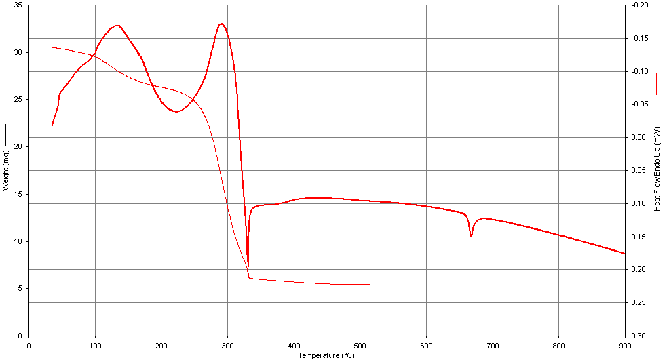
Рис. 1. ДТА и ТГА промежуточногопродкута, формирующегося в системе: (Ti_{0,55}Zr_{0,45})_{1-x}Fe_{x}О_{2-0,25х} •zH₂О - PbO - Bi₂О₃
На основании данных РСА: а) установлены размеры областей когерентного рассеивания (ОКР) и дефектности полученных фаз; б) рассчитаны параметры их элементарных ячеек (отражения (220) и (202); в) использован метод аппроксимации эталонные и экспериментальные дифракционные профили функций вида y = Aexp(-α²х²). Абсолютная погрешность определения параметров элементарных ячеек составила 0,0003 нм, относительная погрешность определения (D_{[200]}). (∆d/d) _{[200]} и (√¯ū²) не превышает 15%.
Исследования электрофизических параметров (ЭФП) образцов, которые
получены из шихты, синтезированной методом объёмной «химической сборки», показали, что их удельное сопротивление на 6 - 11 порядков выше, чем у аналогичных по составу материалов, изготовленных из порошков, синтезированных в рамках МТФР. На рис. 2 представлены экспериментальные данные по изменению Т_{с} изготовленных керамических материалов в зависимости от их состава.
Еще одним фактором, уменьшающим дефектность фаз анионной подрешетки, является снижение температуры спекания образцов.
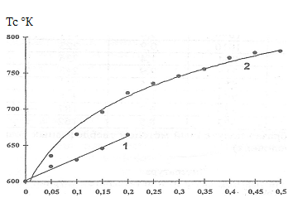
Рис. 2. Зависимость точки Кюри керамических образцов состава Pb(Ti_{0,5}Zr_{0,5})_{x}Mn_{1-x}О_{3-у} (1) и Pb₁._{x}Bi_{x}(Ti_{0,55}Zr_{0,45})_{1-x}Fe_{x}О₃(2) полученных из наноразмерных порошков пьезофаз (поляризация полем 40 kV/cm)
Таблица1. ЭФП керамики состава: (1) - Pb(Ti_{0,5}Zr_{0,5})_{x}Mn_{1-x}О_{3-у} и (2) - Pb₁._{x}Bi_{x}(Ti_{0,55}Zr_{0,45})_{1-x}Fe_{x}О₃, изготовленной из шихты, синтезированной методом объёмной химической сборки (поляризация пьезокерамики полем 40kV/cm при 350-370°К)
Состав | X | ε^{т}₃₃/ε_{о} | tg δ % | d₃₃pK/N | d_{3!}pK/N
1 | 0,95 | 1010 | 0,3 | 156 | 52
1 | 0,90 | 965 | 1,2 | 212 | 61
1 | 0,85 | 937 | 3,4 | 237 | 73
1 | 0,80 | 903 | 3,7 | 208 | 56
1* | 0,95 | 864 | 2,2 | 125 | 46
2 | 0,05 | 1240 | 0,2 | 174 | 61
2 | 0,1 | 1176 | 0,3 | 189 | 64
2 | 0,15 | 1090 | 0,6 | 211 | 71
2 | 0,20 | 1010 | 0,9 | 223 | 80
2 | 0,25 | 964 | 1,4 | 236 | 80
2 | 0,30 | 915 | 2,9 | 243 | 88
2 | 0,35 | 892 | 3,5 | 231 | 79
2 | 0,40 | 864 | 4,4 | 218 | 69
2 | 0,45 | 839 | 6,7 | 187 | 60
2 | 0,50 | 802 | 8,5 | 162 | 54
1* - образец полученный методом твердофазных реакций.
Это снижение составляет величину порядка 150-200°К, по сравнению с материалами, изготовленными по традиционной технологии, что обеспечивается малыми размерами частиц получаемой шихты, области ОКР которых лежит в пределах от 15-20 до 40-50 нм в зависимости от условий синтеза.
С увеличением содержания Fe³⁺ и Мп⁴⁺ в образцах наблюдается снижение значений их диэлектрической проницаемости (ε^{т}₃₃/ε_{о}) и рост величин тангенса угла диэлектрических потерь, значения же пьезомодулей образцов проходят через максимум (таблица 1).
Заключение
Проблема повышение точки Кюри материалов связана с необходимостью расширения температурного рабочего интервала пьезопреобразователей. Направление поиска путей в случае рассматриваемого варианта полиморфных превращений, заключается в определении способов, обеспечивающих уменьшение объёма элементарной ячейки пьезофазы, но с непременным сохранением или увеличением значений её спонтанной поляризации. Поэтому, для выполнения указанных условий, необходима замена части катионов Pb²⁺. Ti⁴⁺ и Zr⁴⁺ , формирующих подрешётки (А) и (В) исходной фазы, на катионы меньшего радиуса с большим числом валентных электронов (например, Pb²⁺→ Bi³⁺ или Ti⁴⁺ (Zr⁴⁺) → Mn⁴⁺ (Fe³⁺)). Второй критерий кристаллохимический, основанный на достижении в процессе замещения необходимых значений толеранц фактора, при которых возможно существование (с.у.) фазы со структурой типа перовскита. При таком способе замещения, по определению, объём элементарной ячейки пьезофазы должен уменьшатся, что было экспериментально доказано в процессе выполнения данной работы с помощью метода РСА, а локальное электростатическое отталкивание в пределах наноуровня системы должно увеличиваться, что как минимум, не будет значительно снижать значения спонтанной поляризации керамики.
Однако, несмотря на кажущуюся простоту и очевидность подхода к решению проблемы увеличения Т_{с} материалов на основе фаз системы ЦТС, их практическая реализация сталкивается со значительными экспериментальными трудностями. Это предопределяется тем, что найти альтернативу иону Pb²⁺ сложно, так как при оптимальной электронной оболочке (Tl⁺, Po⁴⁺, Sn²⁺, Sb³⁺) первый катион имеет ионный радиус, значительно превышающий ионный радиус Pb²⁺, а остальные – значительно меньший (т.е. не подходят с кристаллохимической точки зрения). Тогда обсуждаемый вариант замещения: Pb²⁺→ Bi³⁺, но тогда для соблюдения электронейтральности системы необходимо замещение (типа Ме⁴⁺ → Ме³⁺) и в подрешётке (В) рассматриваемых фаз, с условием сравнимых ионных радиусов указанных катионов. Данному критерию удовлетворяют только трёхзарядные катионы элементов первого переходного ряда, склонные восстанавливаться при повышении температуры системы. В связи с этим, для достижения положительного результата, технология таких фаз должна предусматривать существенное снижение, как температуры их синтеза, так и температуры спекания прессзаготовок.
Работа выполнена при финансовой поддержке Минобрнауки России в рамках ФЦП «Исследования и разработки по приоритетным направлениям развития научно-технологического комплекса России на 2007-2013 годы».
Литература:
1. Патент РФ №2139840 Пьезоэлектрический керамический материал. Вусевкер Ю.А., Файнридер Д.Э., Панич А.Е., Гориш А.В., Злотников В.А. Опубликован в БИ 20.10.1999
2. Патент РФ №2081093. Пьезоэлектрический керамический материал. Панич А.Е., Минчина М.Г., Смотраков В.Г., Файнридер Д.Э., Полонская А.М. Опубликован в БИ 10.06.1997
3. Патент РФ №2185351. Пьезоэлектрический керамический материал. Вусевкер Ю.А., Панич А.Е., Левицкий Ю.Е., Вусевкер В.Ю., Файнридер Д.Э., Дерезин В.Н. Опубликован в БИ 20.07.2002
4. Веневцев Е.Н., Политова Е.Д. Сегнето и антисегнетоэлектрики семейства титаната бария. М.: Химия, 1985. 259 с.
5. Нестеров Ал. Ан., Куприянов М.Ф., Нестеров Ан. Ал., Васильченко Т.М., Фоменко Е.А., Пустовая Л.Е. // Изв. А Н. Сер.физ., Т.68, № 5, 2004, С. 711-713
6. Суровяк З.А., Панич А.Е., Дудкевич В.П.Тонкие сегнетоэлектрические плёнки. Ростов-на-Дону:РГУ. 1994. 200 с.

